注意：调试luastudio，Win7/Win8以上系统，一定需要Administrator管理员权限，否则必死。怎么获取权限，别问我，自己百度去！！！

下载SimpleFramework最新版，有人说老版本不能调试，没测试，不知道为啥，用最新版吧。
解压到系统上，比如：c:/ SimpleFramework/

安装luastudio，这没啥好说的，一路next，直到安装完成结束。

用unity打开SimpleFramework目录如下：
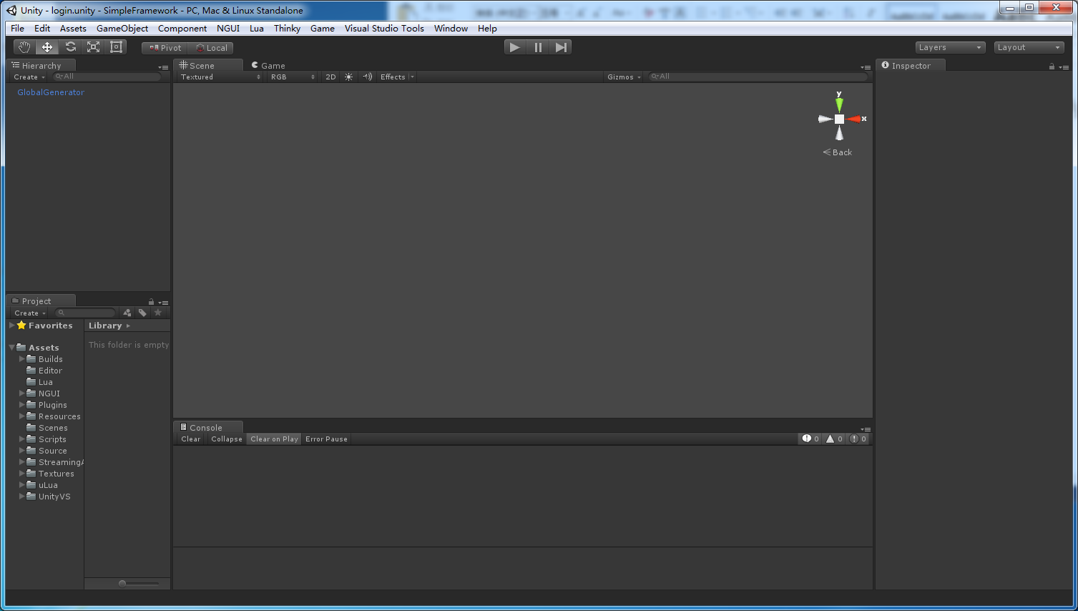
记得检查Scenes里面，打开login场景，否则没有入口，起不来。

最小化unity，打开luastudio界面，如下：
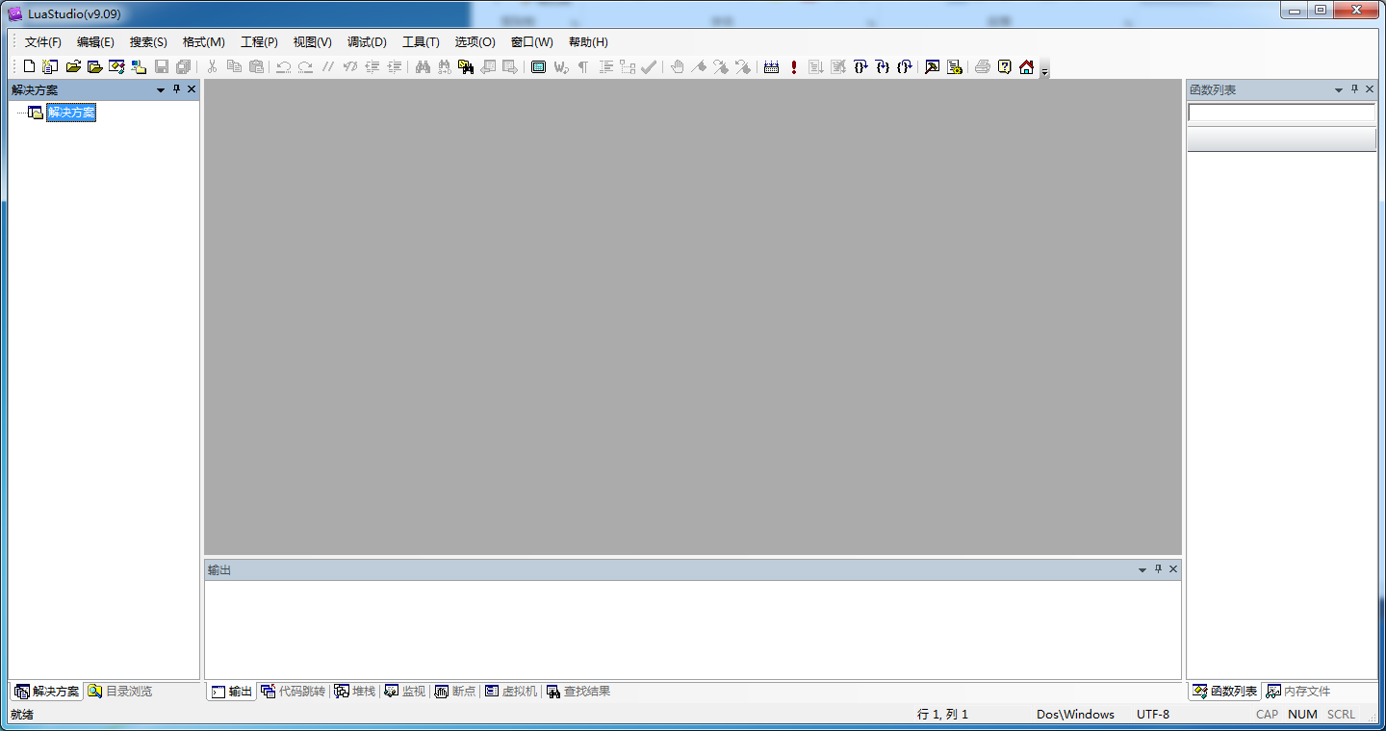
在“解决方案”根菜单上单击右键，新建项目，建在c:/ SimpleFramework/assets/lua/目录下，
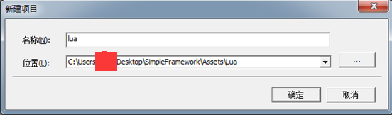

然后左边树状菜单如下所示：
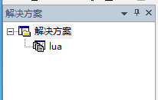
接下来，添加lua文件进来，在项目上右键“添加现有文件”，而不是拖.
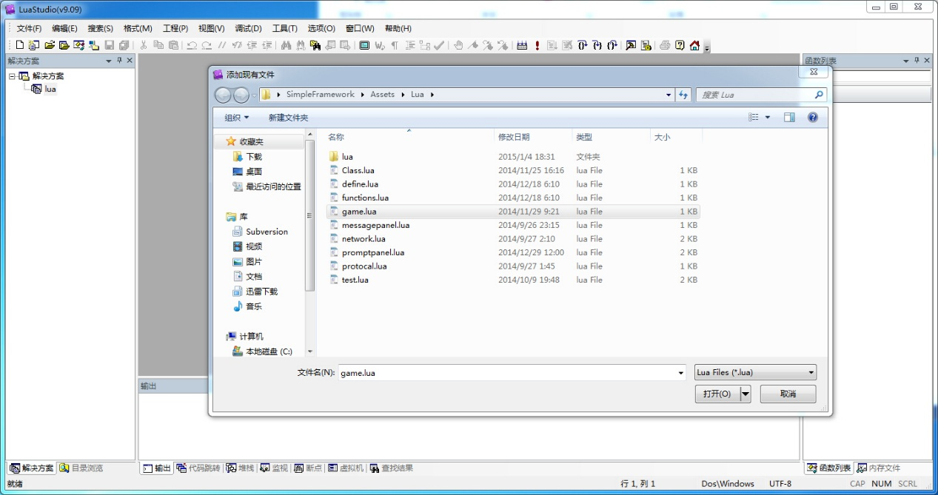
打开后，双击文件名，比如我这里game.lua文件。打开其内容，并且在自己需要下断点的地方，右键下断点。界面如下：
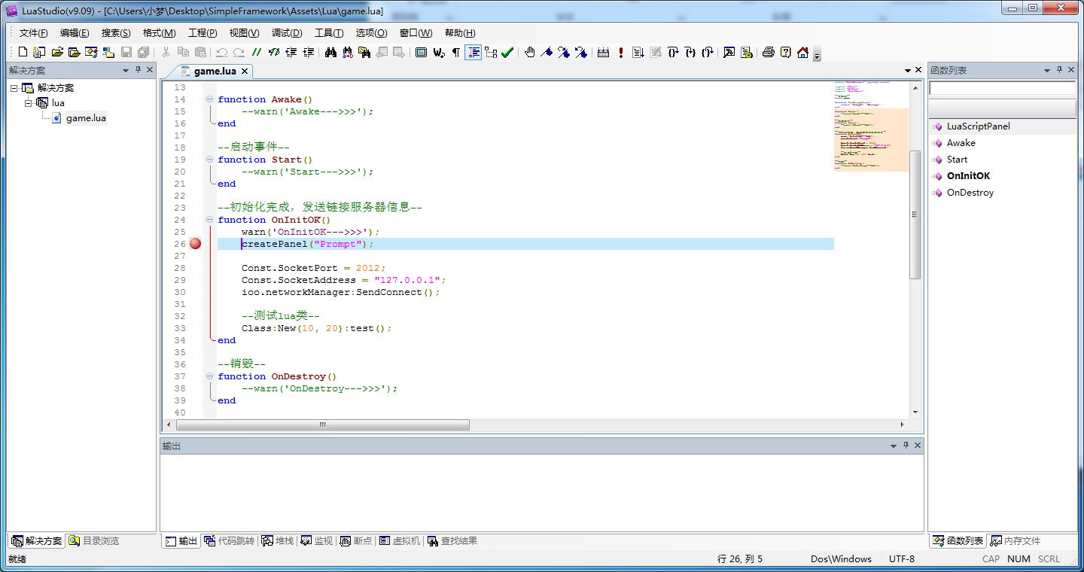
然后，开始附加进程，“调试”->“附加到进程”菜单项，打开对话框：
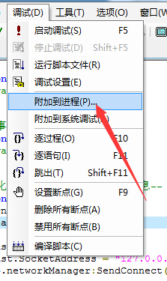
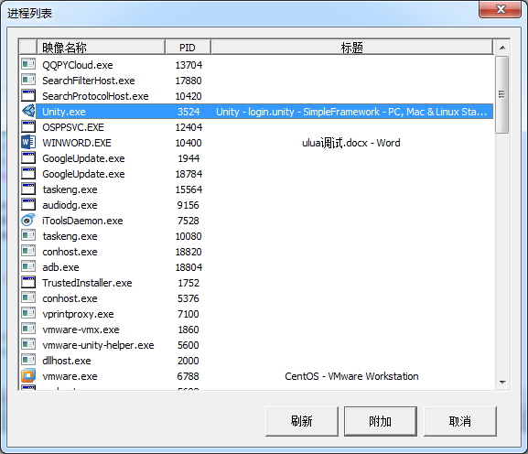
选择Unity.exe进程，并且摁下“附加”按钮。等luastudio初始化，一般会提示符号没找到，
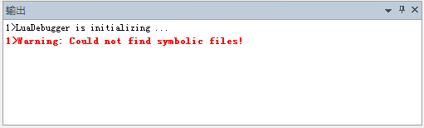
无所谓，我们继续调试，这时，开始打开Unity界面，摁下启动按钮。就可以停在断点处，如图所示：
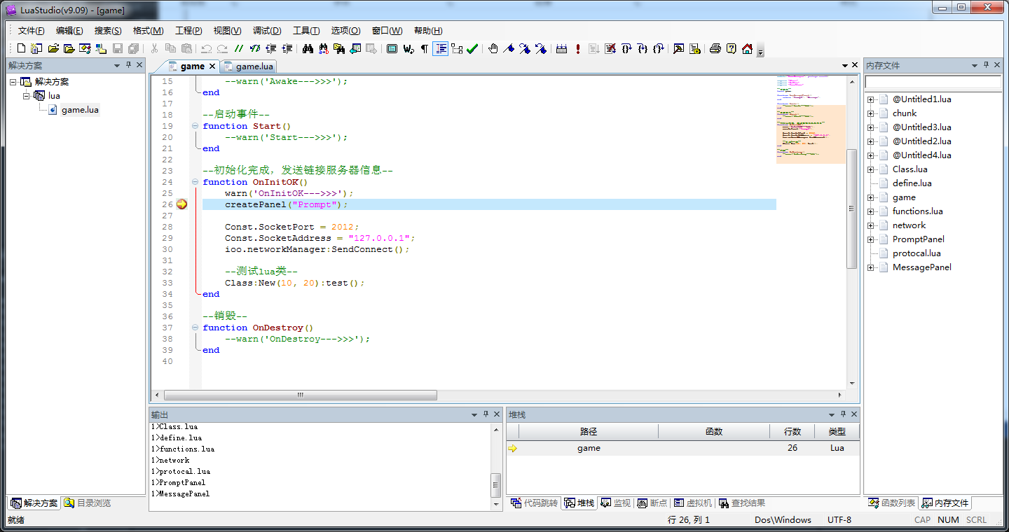
F10：单步调试，Shift + F5停止调试。其他的就不废话了。

